FAA从入门到神殿

本文为README.md的简略版，旨在引导用户快速部署FAA，不包含更多复杂的进阶操作。

FAA是一款美食大战老鼠自动化工具，一键启动，刷光所有任务日常。

基于后台图像识别、自律放卡战斗，原创、开源、免费、绿色。

高度可自定义，共享配置自动抄作业，一键清空美食大赛，暴打高难地图不在话下。

下文以**FAAv1.0.0+**为例，请注意阅读的**本文档**和**README的版本**，默认**阅读下载的发行版（压缩包）中自带的**。

**为了您的体验**

**使用前请务必完整阅读本文档**

# 前置准备

## 支持的服务器

4399服，QQ空间服(非3366)，QQ游戏大厅服，请确认你的服务器在其中。

## 仅支持360游戏大厅作为启动器，请自行安装

## 下载，解压，打开FAA

### 在群文件中下载最新版本压缩包





### 右键解压它，得到下图文件夹，挪到**C盘之外的非中文路径**之下，不会解压请自行百度



### 打开解压后的文件夹，双击运行下图<点此一键运行.bat>



### 成功打开软件

## QQ空间渠道服额外步骤

如果你是<**QQ空间渠道服**>，需要额外进行截图

在电脑桌面右键 - 显示设置 - 缩放 - 调整为100%

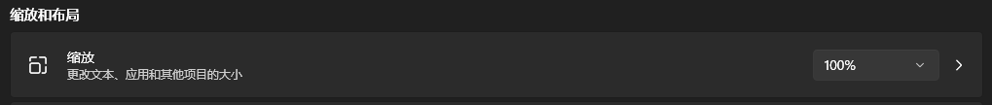

进入下述路径，高版本可通过根目录的 直达用户自截.bat一键前往



在QQ空间服的登陆界面，使用快捷登录，使用QQ截图你的登录头像，保存类型选择png，覆盖下图的两张图即可。

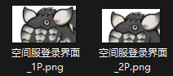

# 正式部署

## 打开360游戏大厅

## 创建游戏

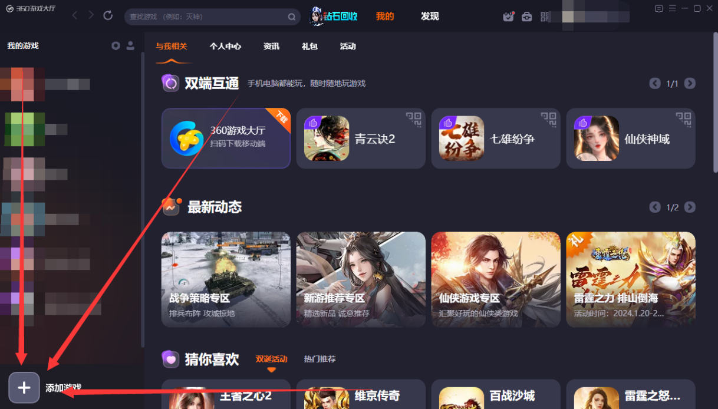

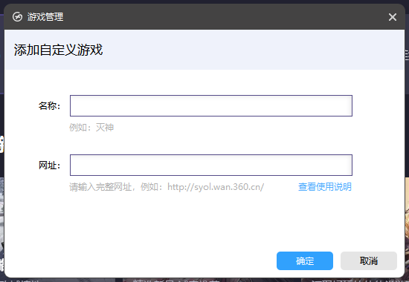

4399服务器 网址：<https://my.4399.com/yxmsdzls/>

4399服务器 微端 网址: <https://my.4399.com/yxmsdzls/wd-air> (推荐)

QQ空间服务器 网址：<https://game.qzone.qq.com/13057>

游戏名称输入：自己想怎么取名都可以，**记住它**，下文还有用

## 登记账号

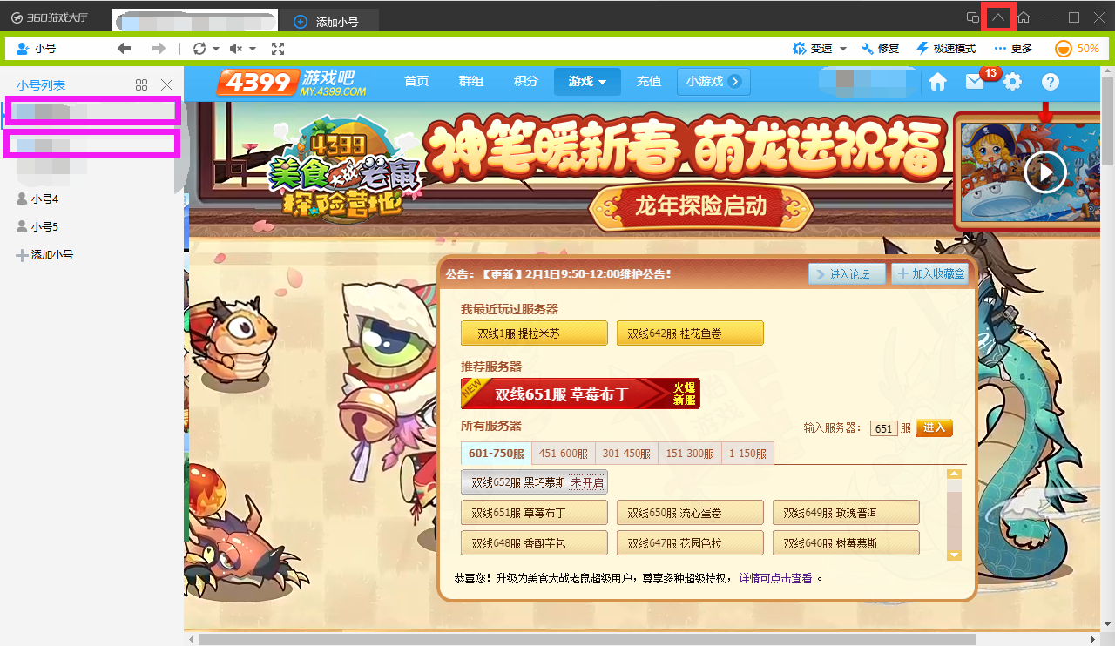

### 点击上箭头（上图右上角红框标识），打开工具栏（上图绿框标识）；

### 在工具栏中，点击小号图标，打开小号列表；

### 在小号列表中，选择第一个，第二个，右键修改账号；

### 输入你的账号密码，以方便刷新后完成自动登录，此处的昵称可以随便取，**记住它**，下文还有用；

### 点击工具栏刷新（转圈箭头图标），一次到两次，完成登录，并至少进入一次游戏，保证我最近玩过的服务器下第一个是你要登录的服务器；

### 保证游戏窗口大小能完整显示美食大战老鼠Flash，否则之后会遇无限卡登陆等各种问题。

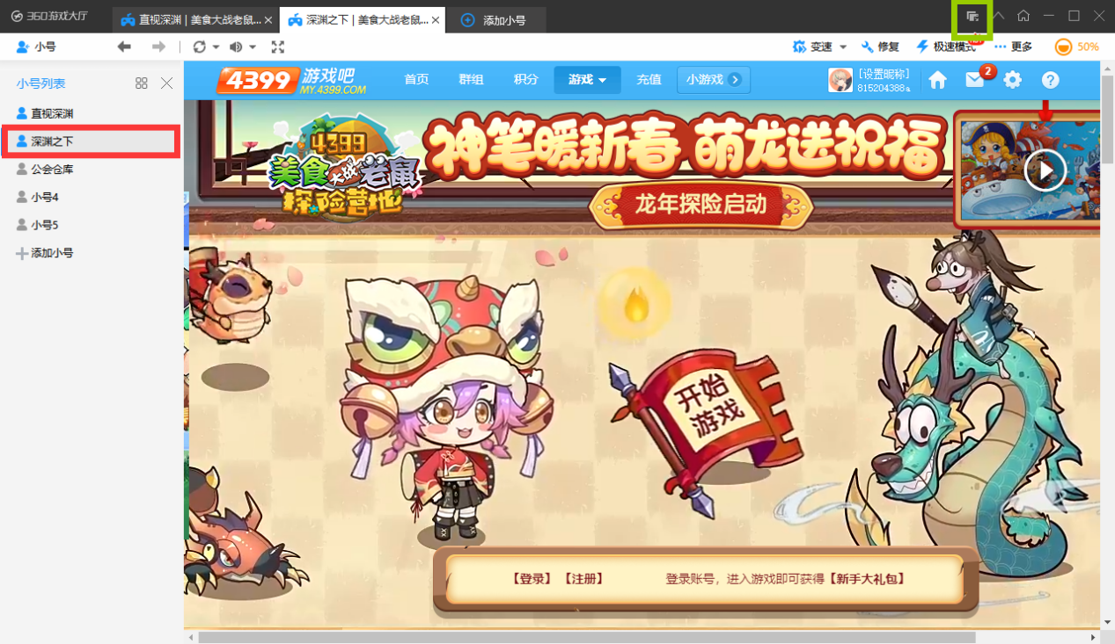

### 点击小号列表中第二个账号（上图红框标识），打开它

### 点击绿框标识处，拆分为多窗口模式

### 点击工具栏刷新（转圈箭头图标），一次到两次，完成登录，并至少进入一次游戏，保证我最近玩过的服务器下第一个是你要登录的服务器；

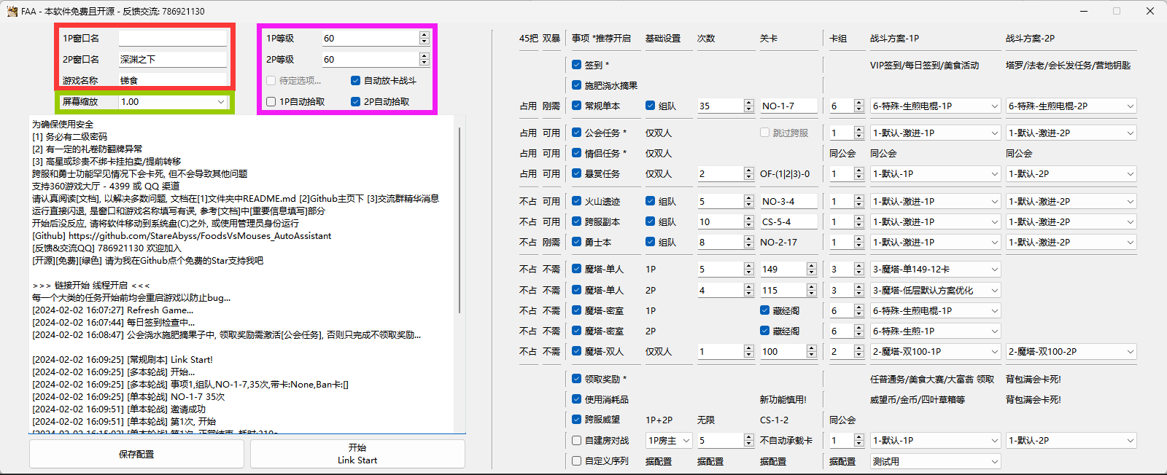

### 回到FAA界面红框处

1P窗口名：**<什么都不填>**

2P窗口名：**<2P角色在小号列表处登记的昵称，上文说了记住它>**

游戏名称：**<创建游戏时填写的名称，上文说了记住它。>**

### 绿框处

电脑桌面右键 - 显示设置 - 缩放



右侧数值填入FAA的屏幕缩放中，保持一致

### 粉框处根据你的账号情况，直接选择就好

### 编辑卡组

进入游戏，在金枪鱼洋流处创建房间，根据下图，将两个号的同一个卡组，根据下图进行设定。更多方案相关的问题见第四章相关部分。

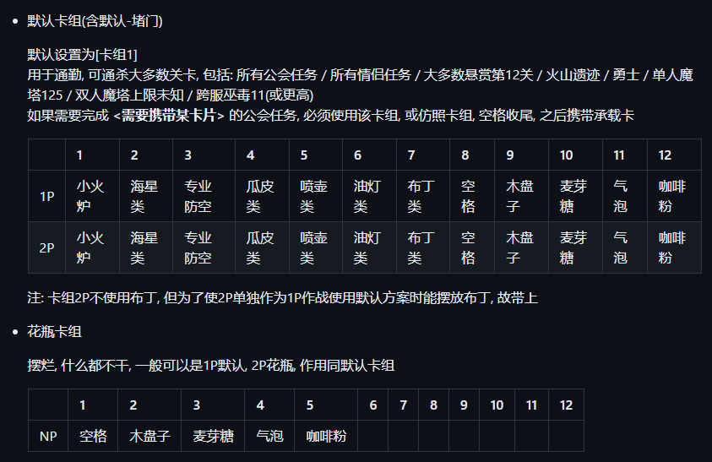

### 测试运行打神殿

仅勾选常规单本功能；

更改卡组序号为你设定的，战斗方案为1-默认-1P和1-默认-2P；

点击开始（下图紫色标识），成功运行。

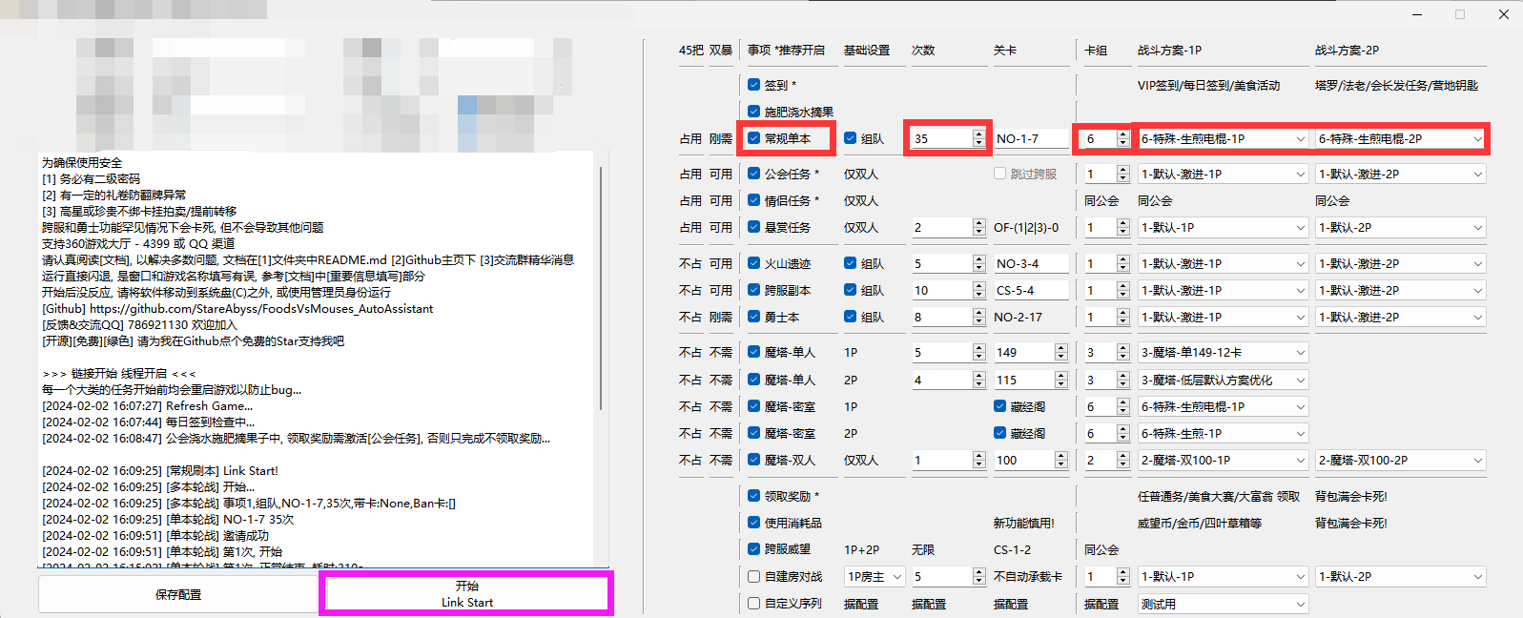

# 常规功能的设置

## 仅单号使用FAA

### 将基础设定中1P和2P的窗口名，填写相同的值，以通过校验；

### 在游戏内**设置拒绝非好友的邀请**，否则可能跳入错误的界面；

### 任务列表中不勾选双人字样，不勾选带有2P字样的事项；

## 双号使用FAA - 非跨服副本

### 确保**2P仅有1P一位在线好友**；

### 在游戏内**设置拒绝非好友的邀请**，否则可能跳入错误的界面；

### 任务列表中勾选双人字样开始游戏吧。

## 双号使用FAA - 跨服副本组队

如需进行跨服组队，请阅读该部分

### 调整分辨率

在电脑桌面右键 - 显示设置 - 缩放 - 调整为100%



### 进入路径

高版本可通过根目录的 直达用户自截.bat一键前往



### 截图覆盖

进入游戏，1P创建房间，2P截图该房间，如例图所示，使用QQ进行截图，保存类型选择png，覆盖这张图即可。

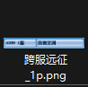

### 尝试运行

直接在FAA中选择跨服组队，自行测试即可



## 弹窗报错游戏名称或窗口名称填写错误

见下图

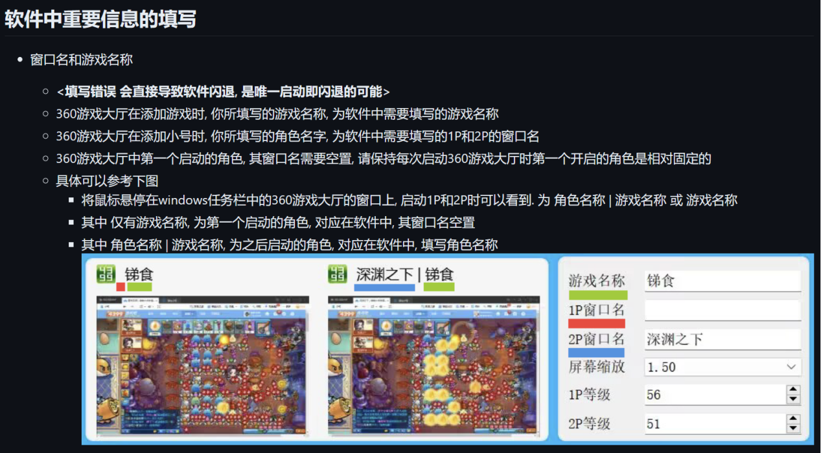

## 点击开始后没反应

右键管理员身份运行main/main.exe

## 无限卡死在刷新

请检查你的缩放倍率，若你的屏幕超级大(超过2K)且缩放超级高(200%+)，请务必确保你的360窗口缩小到紧贴你的Flash窗口，使缩放后的360窗口的右上角为基准的2000x2000范围内，完整呈现你的Flash窗口的全部元素。

## 战斗结束后直接闪退或其它问题

检查是否更新到最新的beta或正式版本，请不要使用低版本测试版！

## 自定义战斗配置，自定义战斗序列

请详细阅读README.md，或于github阅读自述文档，又或于交流QQ群阅读精华消息的文档截图，均有详细解答，不在此展开。

# QA答疑和其他功能

## 承载卡是怎么放置的？

在游戏刚开始时，会根据地图和识别到的**承载卡**取交集，并智能分配承载卡的放置任务给各个角色，**不需要在方案中额外编码**，因此将承载卡**置于卡组末端**即可。如果你启动了两个角色，他们会被均分承载任务，务必**给花瓶2P带上承载卡**。

其中悬赏副本和假期本的配置需要周期性更新，详见config文件夹中的.txt以查看相关说明。

## 软件开启的时候可以挂到后台吗？

后台就可以，即其他软件在前台，但需要注意一下几点。

### **不能最小化 不能最小化 不能最小化** 锑食游戏窗口，

### 不能游玩独占全屏的游戏（这一点目前存疑），

### 运行期间鼠标**指针不要长期放在360游戏大厅的窗口**内，

### 条件允许可以使用虚拟机，可以挂在第二桌面效果也不错。

## 双人情况下优先是哪个角色建房呢？

跨服以外的地图，**优先是2P**（并优先使用钥匙徽章)。

## 需要携带额外卡片的公会任务是怎么做的？

使用默认1中的卡组，其中空的位置是用来放任务所需卡片的，它会在房间内游戏开始前**自动从已有的卡片中查找选择**对应卡片，需要有对应的卡片的**绑定卡**一张。放置的位置是取代原本战斗方案中的第七列。美食大赛的携带额外卡片功能同理。

## 这些关卡代号具体是什么

请在任务列表右上角点击打开关卡代号一览表轻松浏览（版本v1.3.1+）

## 美食大赛相关答疑

### 美食大赛功能有哪些注意事项？

请使用自动大赛功能。（版本v1.1.0+）

需要等待群内图包更新后，自行解压后放入软件根目录的对应文件夹中。

目录：resource/pictrue/quest_food

配置好内置战斗方案中默认-1对应搞得卡组，一键启动，自动完成。

随着版本更迭，可能会要求用户自行添加一些资源文件，具体参见美食大赛的Zip包内，该包一般由群内的热Sai心Bo志Pu愿Sa者提供。

### 那些禁用特定卡片、使用特定卡片、限制数量的任务是怎么做的？

在规定卡组后，图包文件名内涵了携带卡片和Ban卡参数书。

通过对默认卡组特定卡片进行Ban卡，实现禁用特定卡片和限制数量；

通过对默认卡组添加任务卡，将在游戏开始前，从已有的绑定的符合要求的卡片中，直接选入进入顺位第一个卡组空格。以 [战斗方案中] 最大的卡片id字段+1作为其id字段。

## 内置战斗方案的这些卡组对应的卡片是什么？

通过战斗方案编辑器查看对应的战斗方案的卡组内容。（推荐）

也可以参考群精华消息、README.md、Github自述之一，有各个方案对应卡组的详细图表。其中对于XX类的解释在卡组部分后的练度要求部分中有详细讲解。但可能有版本落后问题。（不推荐）

## 字体过大，显示不完整，UI扭曲变形怎么办

在解压后目录的main文件夹下找到main.exe右键属性，之后参考下图。

